COLEGIO PEDRO DE VALDIVIA DE VILLARRICA
Departamento de: Matemática
Prof. Mariela Arriagada.
Curso: 7° Básico

GUÍA Nº 9 “Transformación de números decimales a fracción”
NOMBRE:
CURSO: | 7° Básico | FECHA DE ENTREGA |  | 04 DE MAYO DE 2020
OBJETIVO DE APRENDIZAJE (UNIDAD)  - OA Nº  COMPARAR, ORDENAR Y RESOLVER OPERATORIA CON RACIONALES |  |  | HABILIDADES DEL O.A |  | HABILIDADES DE LA GUIA
 |  |  | CONOCER EL CONJUNTO DE Nº RACIONALES |  | X
 |  |  | RELACIONAR NÚMEROS RACIONALES CON LA VIDA DIARIA
 |  |  | USAR MODELOS PARA RESOLVER OPERATORIA CON RACIONALES
 |  |  | CONSTRUIR PATRONES PARA TRANSFORMAR RACIONALES |  | X
 |  |  | RESOLVER PROBLEMAS QUE INVOLUCREN NÚMEROS RACIONALES

FRACCIONES DECIMALES

¿Cómo convertir decimales a fracciones?
Para poder convertir de decimales a fracciones debemos tener en consideraciones algunos pasos muy simples.
Vamos a convertir el número decimal 0,25 en una fracción

0,25 Se anota como numerador el número decimal pero sin la coma
025
Luego el denominador seria el 1 acompañado de tantos 0 como lugares hay después de la coma, en este caso sería 2 cero
25 NÚMERADOR
100 DENOMINADOR

Luego se puede simplificar por 5
25 : 5 = 5 : 5 = 1
100 : 5 20 : 5 4

Otro ejemplo seria 0,045 transformarlo en fracción, si es posible se debe simplificar
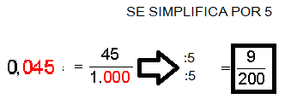

ACTIVIDAD
Aplica la estrategia anterior en los siguientes ejercicios guíate por el ejemplo:
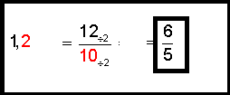
- Transforma los siguientes números decimales en fracciones irreductibles
DECIMAL | Simplificación | Fracción irreductible
2,8
0,05
2,4
0,5
0,75

